*Приложение 2*

# Образец оформления тезисов работы

***Ерофеев Д.Р.***

**исследование активных свойств боронитридных нанотрубок, модифицированных нитрогруппой**

*Научный руководитель: д. ф.-м. н., профессор каф. СЭФМ Н.П. Борознина*

**ФГАОУ “Волгоградский государственный университет”**

boroznina.natalya@volsu.ru

Данная работа основана на выявлении сорбционных свойствах боронитридных нанотрубок и использования их в промышленных, медицинских целях, а также в области повышения качества экогологии. В качестве подтверждения актуальности исследования представлены соответствующие графики и расчеты, полученные в результате компьютерного моделирования того, как модифицированная функциональной нитро группой боронитридная нанотрубка взаимодействует с молекулами ацетона.

В настоящее время загрязнение окружающей среды и, как следствие, ухудшение экологии, является одной из важнейших проблем человечества, поскольку негативно влияет на жизнь человека в целом и является одним из факторов развития серьезных заболеваний. На протяжении многих лет, группа ученых занимается определением сорбционной и сенсорной активности модифицированных углеродных и бороуглеродных нанотрубок, результаты которых дали предпосылки для проведения подобных исследований в отношении боронитридных наноструктур [1].

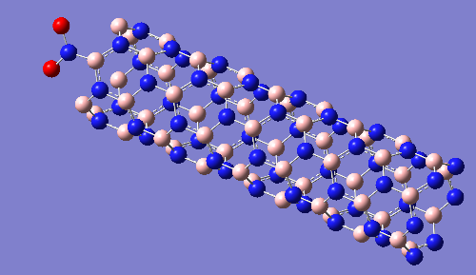

**Рисунок 1.** Боронитридная нанотрубка модифицированная нитрогруппой.

1.Zaporotskova, I.V. Smart Innovation, Systems and Technologies / I.V. Zaporotskova, N.P. Boroznina, S.V. Boroznin // Smart Innovation, Systems and Technologies. – 2022, - V. 287, - P. 137—149.